Математика – универсальный предмет. Математика незаменима для развития у детей логического мышления, памяти, речи, воображения. Математика способствует формированию настойчивости, терпения, учит анализу, синтезу, планированию своих действий, умению обосновывать свою точку зрения. Помогает знакомить детей с окружающим миром.

Предлагаю несколько игр и упражнений для детей.

1. «Вверху внизу»

Что вверху, а что внизу? Раскрась картинку.

Что вверху, а что внизу? Раскрась картинку.

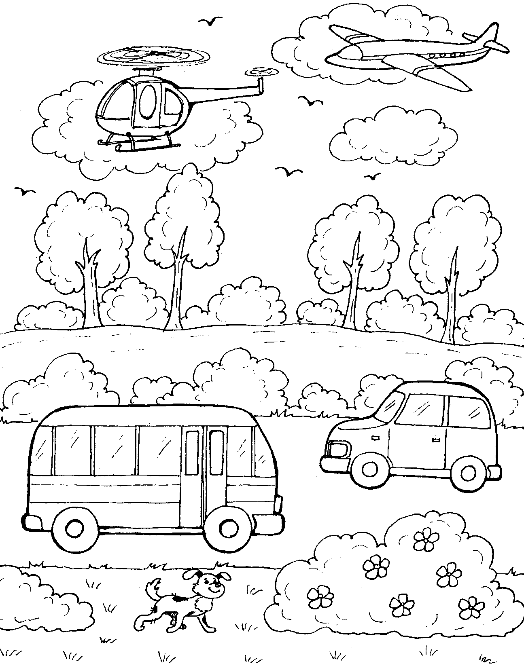Предлагаю несколько игр и упражнений для детей.

2. «Раскрась того, кто идет в другую сторону».

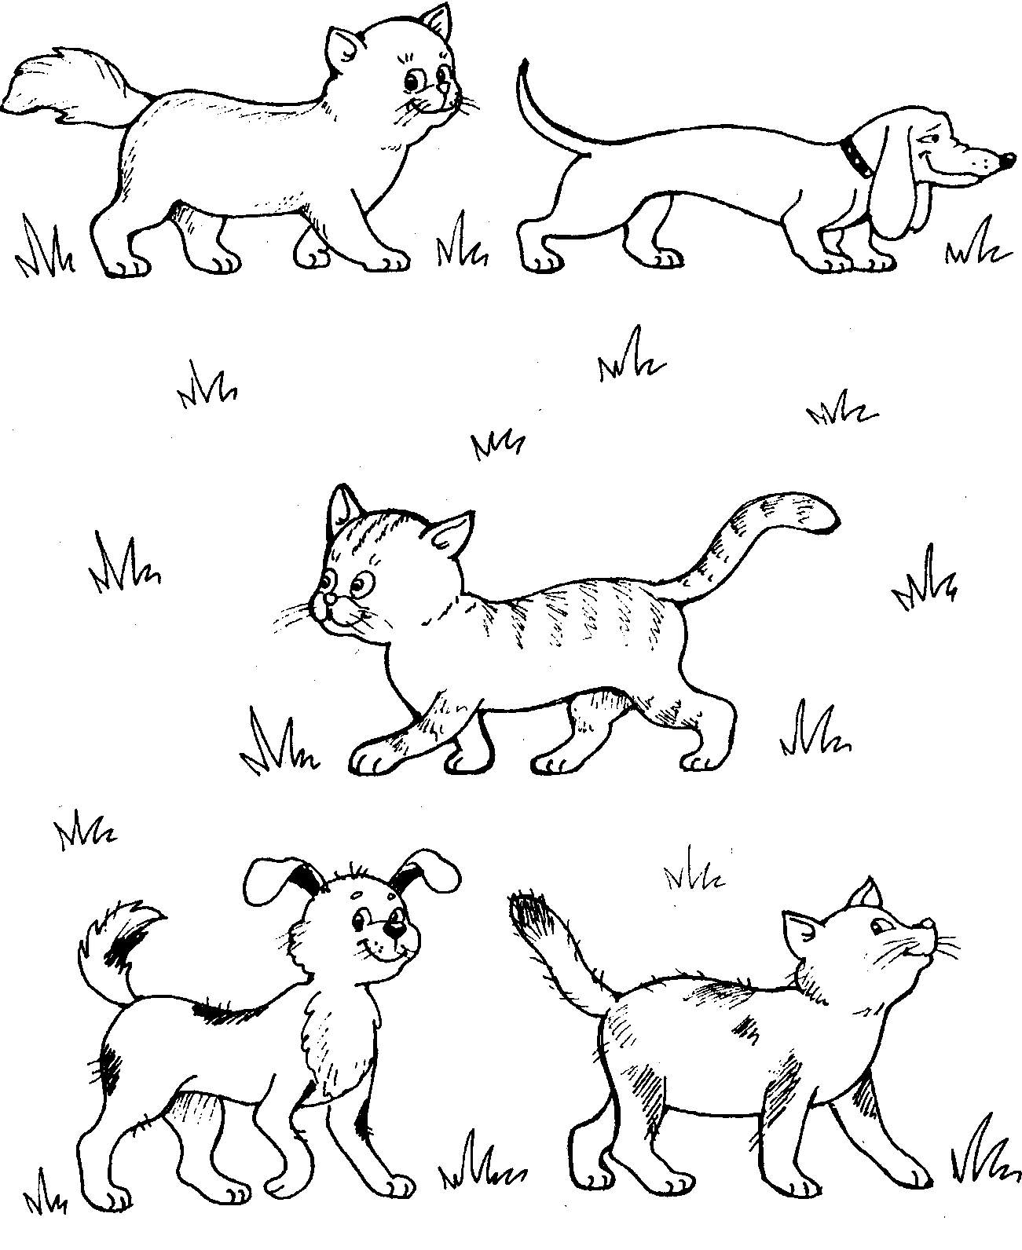

**Цифры. Счет.**

**Игра «Мой веселый звонкий мяч» (с мячом)**

Например, взрослый называет число 4 (бросает мяч) и говорит:

* «Считай дальше» (и так с любым числом до 10).
* Назови соседей числа 4 (5, 6, 9 и т. д.)
* Назови число, которое следует за числом 2(3, 4, 6 и т. д.)
* Назови число на 1 больше (или на 1 меньше названного).

**Счет цепочкой (поочередно).**

* Начинает взрослый – «один», ребенок продолжает – «два», взрослый – «три», ребенок – «четыре» и т. д. до 10. Затем счет первым начинает ребенок.

**Игра «Отложи столько же предметов (счет на слух)**

Взрослый ритмично хлопает в ладоши, ребенок закрывает глаза и считает хлопки на слух, затем откладывает столько же предметов.

* Вопрос: Сколько предметов ты отложил? Почему?
* ***Усложнение:*** Отсчитай предметов на 1 больше (или на 1 меньше, чем услышишь хлопков.
* Вопрос: Сколько ты отложил предметов? Почему?

**Игра «Отсчитай столько же»**

Перед ребенком большое количество предметов (палочки, круги, пуговицы и т. д.)

* Задание: Отсчитай 4 пуговицы (или любое другое количество до 10, или отсчитай столько палочек, сколько показывает цифра (при этом взрослый показывает ребенку любую другую цифру в пределах 10).

**Игра: «Какой цифры не стало?»**

* Перед ребенком цифровой ряд. Ребенок закрывает глаза или отворачивается, взрослый убирает одну или две цифры. Открыв глаза, ребенок определяет какой цифры нет.

**Игра: «Цифры разбежались»**

Все цифры расположены беспорядочно. Дать задание ребенку разложить цифры по порядку.

Соедини стрелкой цифру с нужным количеством предметов.

Обведи в кружок цифру, которая соответствует количеству предметов.

**Игра «Назови цифру»**

Перед ребенком цифровой ряд. Взрослый предлагает ребенку показать любую из названных цифр, или указывая на любую цифру, спросить как она называется.

* Назови, какие цифры пропущены 1 34 6 8 10?
* Какая цифра должна стоять вместо? 1? ? 4 5? 7? 9 10? и др.

**Игра «Отгадай число»**

Игра способствует подготовке детей к элементарным математическим действиям сложения и вычитания, помогает закрепить навыки определения предыдущего и последующего числа в пределах первого десятка

* Спросите, например, какое число больше трех, но меньше пяти; какое число меньше трех, но больше единицы, и т. д.
* Дети очень любят загадывать числа и отгадывать задуманное. Задумайте, например, число в пределах десяти и попросите ребенка отгадать его. Малыш называет разные числа, а вы говорите, больше названное число задуманного вами или меньше.
* Затем поменяйтесь с ребенком ролями.

**Геометрические фигуры**

Различать и называть фигуры: круг, квадрат, треугольник, прямоугольник, трапеция, ромб, овал.

**Игра «Положи предмет на свое место»**

На столе расположены предметы.

* Задание: предметы круглой формы – на круглую полку, предметы овальной формы – на овальную полку и т. д. (обозначая, полку соответствующей геометрической фигурой)

**Игра «Фигуры»**

Необходимый инвентарь: счетные палочки (или спички).

* Расскажите ребенку об основных геометрических фигурах. Объясните, что такое сторона, угол.
* Вместе с ребенком начните составлять геометрические фигуры из палочек. Затем попросите его делать это самостоятельно.
* Вы можете задавать ему необходимые размеры, исходя из количества палочек. Предложите ему, например, сложить прямоугольник со сторонами в три палочки и четыре палочки; треугольник со сторонами две и три палочки.
* Попробуйте составлять фигуры разного размера, с разным количеством палочек.
* Учите ребенка сравнивать фигуры.
* Еще один вариант — комбинированные фигуры, у которых некоторые стороны будут общими. Например, из пяти палочек нужно одновременно составить квадрат и два одинаковых треугольника или из десяти палочек сделать два квадрата — большой и маленький (маленький квадрат составляется из двух палочек внутри большого).
* Комбинируя счетные палочки, ребенок закрепляет знания математических понятий: «число», «больше», «меньше», «столько же», «фигура», «треугольник».

**Ориентировка в пространстве**

**Игра: «Найди предмет»**

В комнате расположены любые игрушки (около дивана, за стулом, впереди цветка, за полкой, на столе)

* Задания: Найди около дивана зайчика. За стулом машинку. Впереди цветка куклу. За полкой книжку. На столе тетрадки.
* Вопросы: Где был зайчик? Где была машинка? Кукла? Книжка? Тетрадка?
* Усложнение: Положи зайчика впереди себя (сзади, слева, справа, под, около)

**Игра: «Самолеты на посадку»**

Перед ребенком лист бумаги и маленькие самолетики (из картона или игрушки)

* Задания: Самолет летит в правый (левый) верхний или нижний угол. Где самолет? Самолет полетел в середину листа. Где самолет? И т. д.
* Аналогично можно играть с шайбой (черный круг из картона). Шайба летит в разных направлениях. Где шайба?

**Игровые задания детям**

* Топни правой ногой три раза.
* Дотронься левой рукой до левого уха.
* Подними вверх правую (левую) руку.
* Поставь на носок правую (левую) ногу.
* Дотронься левой рукой до правого колена.
* Повернись на право (на лево).
* Сделай три шага вперед, повернись влево сделай пять шагов и т. д.

**Ориентировка во времени**

**Время года**

* Знать название текущего времени года.
* Сколько всего времен года? Назови их по порядку.
* Какое время года идет после весны? и т. д.
* Назови зимние месяца.

**Части суток** (что мы делаем утром; когда мы гуляем, спим, обедаем, просыпаемся, делаем зарядку и т. д.)

**Дни недели**

* Какой день недели 2-й (3-й, 5-й, 6-й) по счету?
* Сегодня вторник. Какой день будет завтра?
* Воскресенье – какой день по счету?
* Какой день недели будет после среды?
* Какой день между понедельником и средой?
* Сколько всего дней в неделе?

**Развиваем речь**

Развитие речи детей – одна из основных задач познавательно-речевого развития детей . Решать эту задачу помогают дидактические игры, которые являются не только игровым методом обучения детей дошкольного возраста, но и самостоятельной игровой деятельностью, средством всестороннего развития личности ребёнка. В процессе игр пополняется и активизируется словарь детей, развивается связная речь, умение правильно выражать свои мысли, формируется правильное звукопроизношение.

Предлагаю вашему вниманию несколько игр и заданий по развитию речи для детей.

**«Похожие слова"**

Цель: расширение словаря синонимов, развитие умения определять схожие по смыслу слова. Называем ребёнку ряд слов, и просим определить, какие два из них похожи по смыслу и почему. Объясняем ребёнку, что похожие слова - это слова-приятели. А называют их так, потому что они похожи по смыслу.

Приятель - друг - враг; ;

Слушать - глядеть - смотреть;

Трусливый - тихий - пугливый;

Старый - мудрый - умный;

Бестолковый - маленький - глупый;

Смешной - большой - огромный

Грусть - радость - печаль

Еда - очистки - пища;

Труд - завод - работа;

Танец - пляска - песня;

Бежать - мчаться - идти;

Думать - хотеть - размышлять;

**"Два приятеля"**

Цель: развитие словаря синонимов. Придумай слова-приятели к данным словам:

крошечный - (маленький),

смелый - (храбрый),

прекрасный - (красивый).

**«Семейная олимпиада"**

Цель: уточнение синтагматических связей прилагательного и существительного, развитие словаря признаков. В эту игру интереснее играть всей семьёй, а соревновательный азарт будет способствовать интересу у ребёнка к таким играм. Загадываем любое слово, обозначающее предмет. Каждый из играющих должен подобрать к нему как можно больше слов-признаков, отвечающих на вопросы "какой?", "какая?", "какое?", "какие?".

Например: трава (какая она?) - зеленая, мягкая, изумрудная, шелковистая, высокая, густая, скользкая, сухая, болотная … Побеждает тот, кто назовет последним слово-признак.

**"Два брата"**

Цель: развитие словообразования при помощи суффиксов -ИЩ-, -ИК-. Для этой игры нам понадобятся картинки двух разных человечков. Предлагаем ребёнку послушать историю о двух братьях.

Жили-были два брата. Одного звали Ик, он был низкого роста и худенький. А другого звали Ищ, он был толстый и высокий. У каждого из братьев было своё жилище. У Ика был маленький домик, а у Ища - большой домище. У Ика был носик, а у Ища - носище. У Ика были пальчики, а у Ища - пальчища. Предлагаем ребёнку подумать, что могло бы быть у каждого из братьев в их облике, доме. Если ребёнок затрудняется, можно продолжить дальше, называя предмет только одного из братьев. Глазик - глазище; ротик - ротище; зубик - зубище; котик - котище; кустик - кустище; шарфик - шарфище; ножик - ножище; коврик - коврище; слоник - слонище.

**"Назови ласково"**

Цель: закрепление согласования прилагательного с существительным, образование уменьшительных форм прилагательных.

Мы сегодня будем играть в ласковые слова. Послушай, как красиво звучит: Цветок красный, а цветочек красненький. Далее мы произносим только часть фразы, а ребёнок ее заканчивает.

Яблоко сладкое, а яблочко … (сладенькое).

Чашка синяя, а чашечка … (синенькая).

Груша жёлтая, а грушка … (желтенькая).

Ведро синее, а ведерко … (синенькое).

Солнце теплое, а солнышко … (тепленькое).

Цыпленок пушистый, а цыпленочек … (пушистенький).

Дом низкий, а домик … (низенький).

Морковь вкусная, а морковочка … (вкусненькая).

Следующее задание:

«Времена года»

«**ВЕСНА»**

Просим ребенка назвать признаки весны. Если ребенок затрудняется, помогаем.

Весной дни становятся длиннее и теплее. На деревьях появляются почки, из-под земли пробивается трава – оживают спавшие зимой под снегом растения. Возвращаются птицы, которые на зиму улетали в жаркие страны.

Назови зимние, весенние, летние и осенние месяцы.

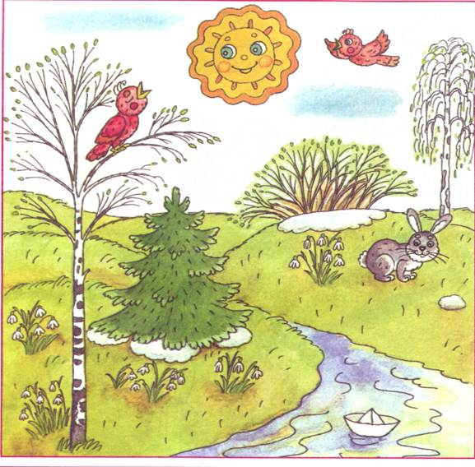

К какому времени года подходят

Расскажи, что происходит

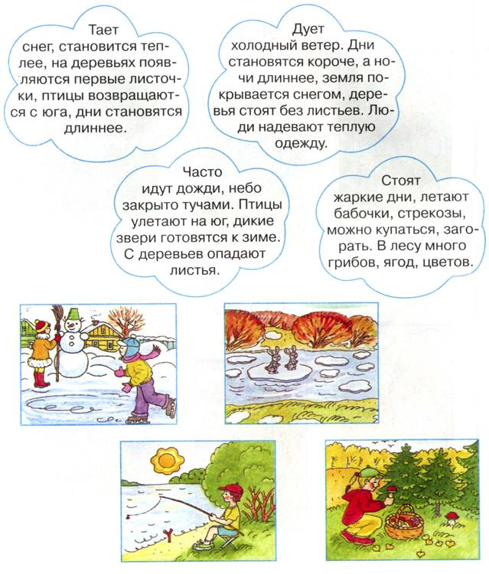

***Тема «Перелетные птицы»***

**♦** Покажи на картинке ласточку, скворца и грача.

**♦** Когда возвращаются в наши края из южных стран эти птицы? Как называются птицы, которые осенью улетают на юг, а весной возвращаются обратно?

**♦** Весной птицы вьют гнезда, откладывают яйца и высиживают там птенцов. Птенцы растут очень прожорливыми, и родителям приходится хорошо потрудиться, чтобы прокормить своих детей. Целыми днями они летают и собирают для своих птенцов гусениц, жучков и червячков. Собирая насекомых-вредителей, они приносят большую пользу людям. Поэтому люди стараются, чтобы птицы жили поближе к ним и защищали посадки от вредных гусениц. Для скворца они даже строят домики и развешивают их около своего жилья. Как называется домик у скворца? Покажи скворечник на рисунке.

**♦** Грач и ласточка делают свои гнезда сами. Ласточка лепит свой домик из глины и пучков травы и прячет его под крышами домов или других зданий, чтобы птенчиков не мочил дождь. А грач вьет свое гнездо из прутиков прямо на дереве. Его птенцы непогоды не боятся. Покажи гнезда грача и ласточки. Проследи глазами линию, соединяющую птичку с ее гнездом, и проверь, правильно ли ты показал птичий домик. Что лежит в гнездах у птиц? Кто потом появится из этих яиц?

**♦** Раскрась сначала самую большую птицу, а затем птиц поменьше.

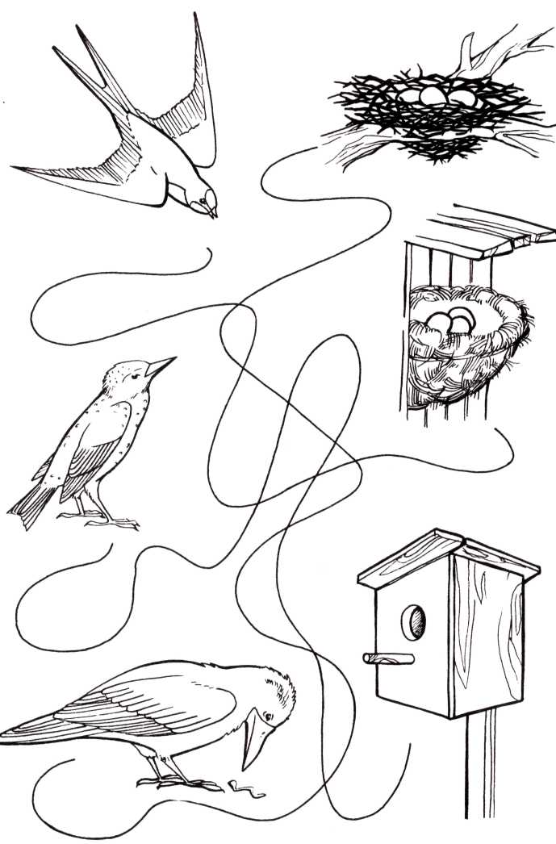

Литература

1. О.Н. Земцова «Что нас окружает. Познаем мир.»
2. Н.Е.Писарева «Мамины уроки»
3. Л.А.Самусикова «Игры для развития речи и мышления.